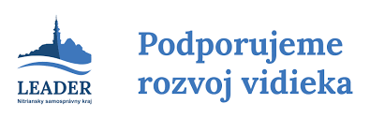

Názov Projektu : Futbal – hra, ktorá nás spája.

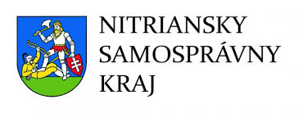
Tento projekt je spolufinancovaný
z rozpočtu Nitrianskeho
samosprávneho kraja

